Edukativni centar u Čiču opremljen novom opremom u sklopu projekta „Mladi u zajednici“

Projekt KUD-a Čiče Novo Čiče „Mladi u zajednici“ sve više napreduje. Nakon što su već provedene neke aktivnosti s mladima iz mjesta, poput radionica o volontiranju i pisanju projekata, mladi su otkrili što im je još potrebno.
Iskazali su želju da imaju vlastiti prostor u kojem mogu provoditi svoje ideje, pisati nove projekte te održavati radionice i predavanja. Stoga je na red stiglo opremanje i uređenje centra.
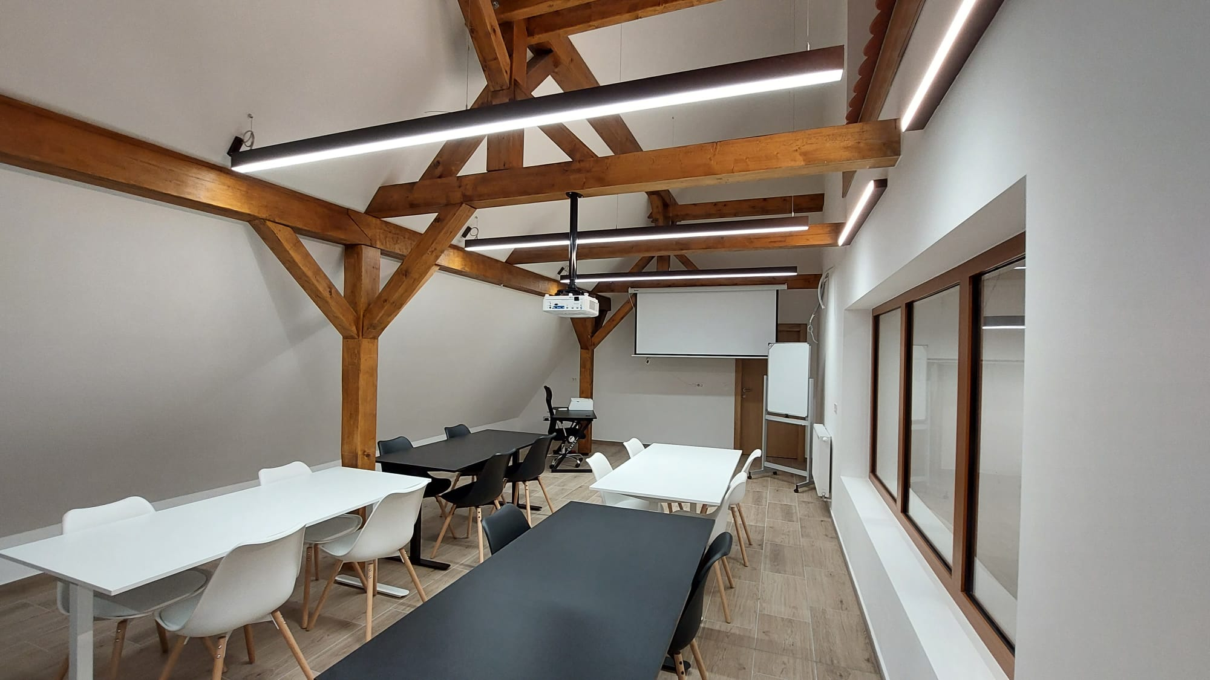
U suradnji s voditeljem Stipom Duvnjakom i uz pomoć članova KUD-a prostor Turističko - edukativnog centra Novo Čiče sada je opremljen najnovijom opremom. Stigli su novi stolovi, stolci, televizija, projektor, printer, sve ono što će mladima biti potrebno za provođenje njihovih inovativnih ideja i projekata.
Podsjećamo, ovo je novi dio opremanja nakon već velikih ulaganja. Grad Velika Gorica tijekom ove godine uložio je preko 130.000 eura u građevinske radove navedenog prostora. Mladi su ranije ispred centra postavili i tematsku klupu za fotografiranje te prigodno blagdanski uredili vanjski prostor.
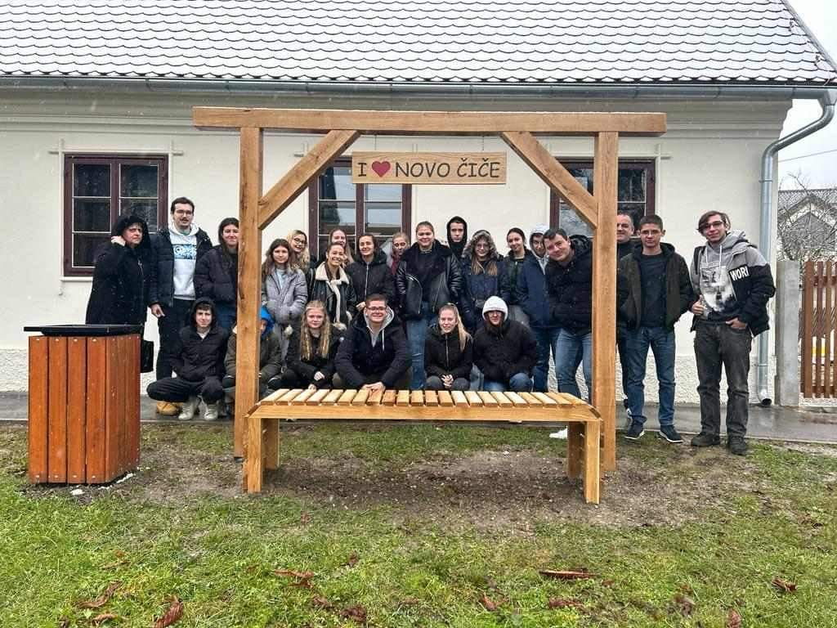
Mladi Novog Čiča, ali i mladi Velike Gorice i drugih mjesta sada imaju adekvatan prostor koji će se moći koristiti za razne namjene. Stipo Duvnjak, voditelj projekta, poručuje kako ovaj prostor nije rezerviran samo za njih, već da se nadaju uključenju i drugih mladih. „Ovo je prostor za sve mlade iz okolice i Grada Velike Gorice i željeli bismo da ga koriste. Otvoreni smo za suradnje ako mladi za time imaju potrebe, samo se trebaju javiti i rado ćemo im ustupiti prostor kako bi pomagali u stvaranju novih, mladih lidera u našoj zajednici.“, govori Duvnjak.
Projekt „Mladi u zajednici“ financiran je od strane Zagrebačke županije te za cilj ima uključiti još veći broj mladih iz lokalne zajednice s kojima bi se provodile razne edukacije i aktivnosti. Riječ je o projektu koji je zajednička akcija od velikog značaja za lokalnu zajednicu, posebice za mlade.
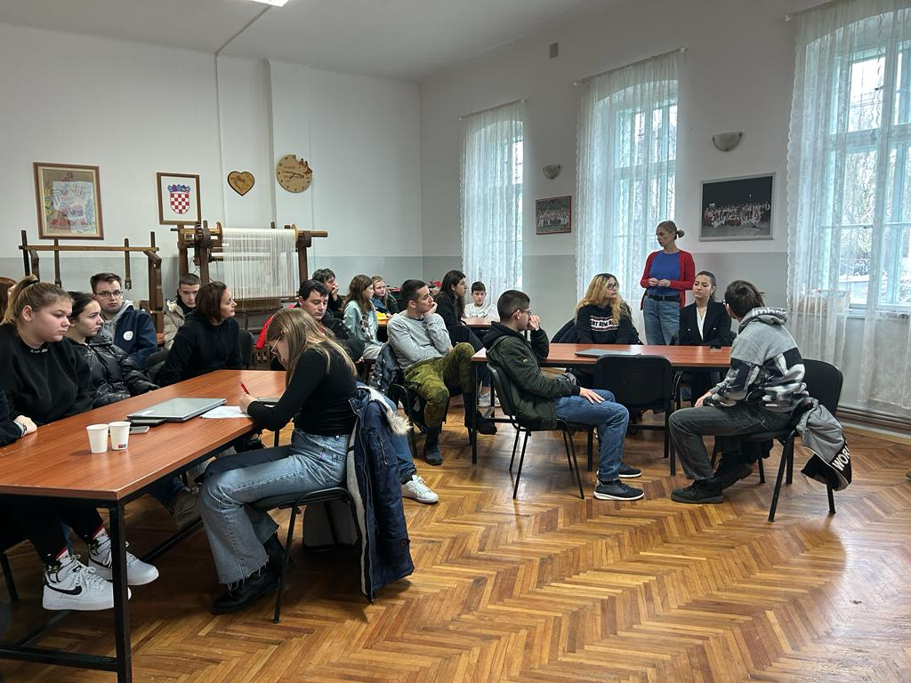
Još neke od aktivnosti koje bi se provodile kroz projekt „Mladi u zajednici“ su:
- Mladi lider
- Sajam informiranja mladih
- Kako osmisliti i napisati projekt
- Volontiram ja
- Mladi u očuvanju kulturne baštine
- Kako napisati medijsko priopćenje
- Razvoj poduzetničkih vještina mladih
- Posjet Centru za mlade Daruvar
Aktivnosti projekta „Mladi u zajednici“ možete pratiti putem društvenih mreža. Svi zainteresirani za sudjelovanje u edukaciji „Mladi u zajednici“ mogu se javiti na broj mobitela. +385 99 684 9489.

